ПОНЯТИЕ АЛГОРИТМА. СВОЙСТВА АЛГОРИТМА. ВИДЫ АЛГОРИТМОВ. СПОСОБЫ ОПИСАНИЯ АЛГОРИТМОВ
Алгоритмом называется точное и понятное предписаниe исполнителю совершить последовательность действий, направленных на решение поставленной задачи. Слово «алгоритм» происходит от имени математика Аль Хорезми, который сформулировал правила выполнения арифметических действий. Первоначально под алгоритмом понимали только правила выполнения четырех арифметических действий над числами. В дальнейшем это понятие стали использовать вообще для обозначения последовательности действий, приводящих к решению любой поставленной задачи. Говоря об алгоритме вычислительного процесса, необходимо понимать, что объектами, к которым применялся алгоритм, являются данные. Алгоритм решения вычислительной задачи представляет собой совокупность правил преобразования исходных данных в результатные.
Основными свойствами алгоритма являются:
- детерминированность (определенность). Предполагает получение однозначного результата вычислительного процecca при заданных исходных данных. Благодаря этому свойству процесс выполнения алгоритма носит механический характер;
- результативность. Указывает на наличие таких исходных данных, для которых реализуемый по заданному алгоритму вычислительный процесс должен через конечное число шагов остановиться и выдать искомый результат;
- массовость. Это свойство предполагает, что алгоритм должен быть пригоден для решения всех задач данного типа;
- дискретность. Означает расчлененность определяемого алгоритмом вычислительного процесса на отдельные этапы, возможность выполнения которых исполнителем (компьютером) не вызывает сомнений.
Алгоритм должен быть формализован по некоторым правилам посредством конкретных изобразительных средств. К ним относятся следующие способы записи алгоритмов: словесный, формульно-словесный, графический, язык операторных схем, алгоритмический язык.
Наибольшее распространение благодаря своей наглядности получил графический (блок-схемный) способ записи алгоритмов.
Блок-схемой называется графическое изображение логической структуры алгоритма, в котором каждый этап процесса обработки информации представляется в виде геометрических символов (блоков), имеющих определенную конфигурацию в зависимости от характера выполняемых операций. Перечень символов, их наименование, отображаемые ими функции, форма и размеры определяются ГОСТами.
При всем многообразии алгоритмов решения задач в них можно выделить три основных вида вычислительных процессов:
- линейный;
- ветвящийся;
- циклический.
Линейным называется такой вычислительный процесс, при котором все этапы решения задачи выполняются в естественном порядке следования записи этих этапов.
Ветвящимся называется такой вычислительный процесс, в котором выбор направления обработки информации зависит от исходных или промежуточных данных (от результатов проверки выполнения какого-либо логического условия).
Циклом называется многократно повторяемый участок вычислений. Вычислительный процесс, содержащий один или несколько циклов, называется циклическим. По количеству выполнения циклы делятся на циклы с определенным (заранее заданным) числом повторений и циклы с неопределенным числом повторений. Количество повторений последних зависит от соблюдения некоторого условия, задающего необходимость выполнения цикла. При этом условие может проверяться в начале цикла — тогда речь идет о цикле с предусловием, или в конце — тогда это цикл с постусловием.

Способы записи алгоритмов
Для записи алгоритмов используют самые разнообразные средства. Выбор средства определяется типом исполняемого алгоритма. Выделяют следующие основные способы записи алгоритмов:
- вербальный, когда алгоритм описывается на человеческом языке;
- символьный, когда алгоритм описывается с помощью набора символов;
- графический, когда алгоритм описывается с помощью набора графических изображений.
Общепринятыми способами записи являются графическая запись с помощью блок-схем и символьная запись с помощью какого-либо алгоритмического языка.
Описание алгоритма с помощью блок схем осуществляется рисованием последовательности геометрических фигур, каждая из которых подразумевает выполнение определенного действия алгоритма. Порядок выполнения действий указывается стрелками.
Написание алгоритмов с помощью блок-схем регламентируется ГОСТом. Внешний вид основных блоков, применяемых при написании блок схем, приведен на рисунке:
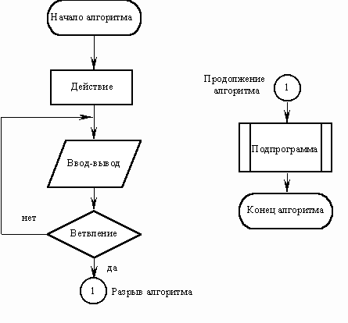
В зависимости от последовательности выполнения действий в алгоритме выделяют алгоритмы линейной, разветвленной и циклической структуры.
В алгоритмах линейной структуры действия выполняются последовательно одно за другим:
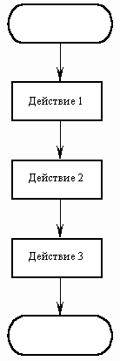 | 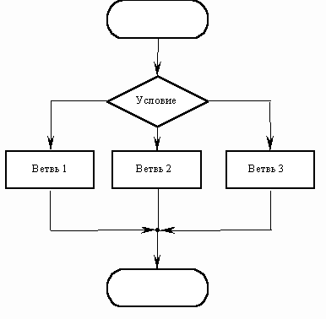 | 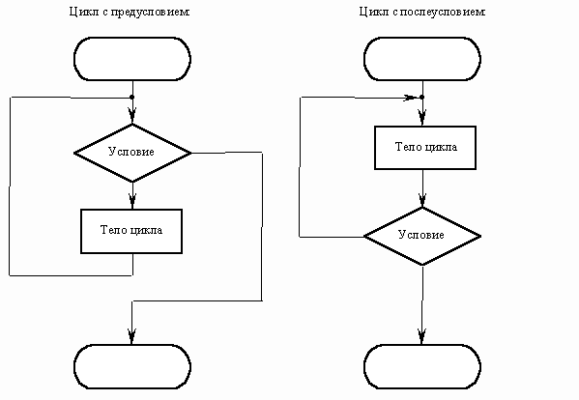
рис.2 Линейный алгоритм рис.3 Разветвленный алгоритм рис.4 алгоритм циклической структуры

В алгоритмах разветвленной структуры в зависимости от выполнения или невыполнения какого-либо условия производятся различные последовательности действий. Каждая такая последовательность действий называется ветвью алгоритма.
В алгоритмах циклической структуры в зависимости от выполнения или невыполнения какого-либо условия выполняется повторяющаяся последовательность действий, называющаяся телом цикла.
Вложенным называется цикл, находящийся внутри тела другого цикла. Различают циклы с предусловием и послеусловием
Итерационным называется цикл, число повторений которого не задается, а определяется в ходе выполнения цикла. В этом случае одно повторение цикла называется итерацией.

